1. **Kata kunci break**

Break pada umumnya digunakan dalam java untuk mengakhiri sebuah eksekusi dalam statement, dengan menggunakan kata kunci Break, pernyataan didalam statement akan langsung berhenti, jadi kita harus membuat sebuah kondisi. kapan program akan berhenti.  
  
for loops digunakan saat diamana kita ingin melakukan hal yang khusus seperti jika nilainya mencapai angka tertentu atau lebih dari angka tertentu maka kita akan menghentikan program tersebut.

Contohnya sebagai berikut :

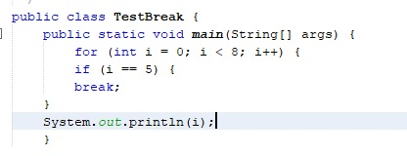Demo :

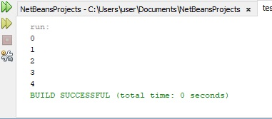

Dimana saat nilai pada variable **w** mencapai angka 5, maka program akan berhenti total dan pernyataan dialam for loops tidak akan di eksekusi kembali

Selain pada statement perulangan, pada umumnya saat kita menggunakan statement switch-case, pernyataan didalam case perlu kita tambahkan atau akhiri dengan Break

Seperti contoh berikut ini :

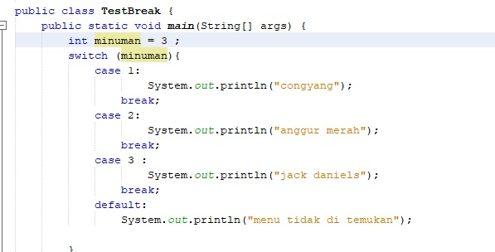

Demo :

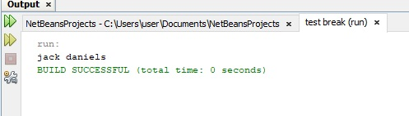

1. **Kata kunci Continue**

Berbeda dengan Break, kata kunci Continue tidak akan menghentikan program saat dieksekusi misalnya menggunakan for loops tapi hanya akan mengskip atau melewatinya saja

Contoh sebagai berikut :

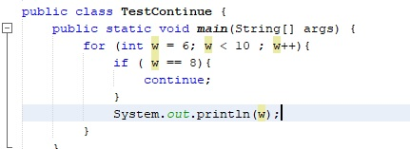

Demo :

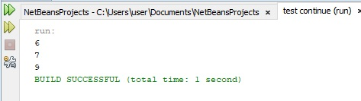

Saat nilai pada variable **w** berada pada angka 4, maka program akan mengskip atau melewatkan pengeksekusin tersebut maka for loops akan langsung melanjutkan pada perulangan selanjutnya tampa mencetak nilai 4 terlebih dahulu